Kontaktadresse
Barbara Ober-Bloibaum
tom-Brok-Straße: 43
26386 Wilhelmshaven
Telefon: 04421- 2 68 57
www.basu-whv.de
email: bob.hob@t-online.de

BASU-Fraktion im Rat der Stadt Wilhelmshaven Barbara Ober-Bloibaum Helga Weinstock

Barbara Ober-Bloibaum, tom-Brok-Straße 43, 26386 Wilhelmshaven

Oberbürgermeister der
Stadt Wilhelmshaven
Andreas Wagner
per e-mail

Mein Zeichen (bei Antwort bitte angeben) Ihr Zeichen Datum

BASU-00312 25.06.2013

Betreff: Fragen zum RNK und der geplanten Fusion mit dem St.Willehad

Sehr geehrter Herr Wagner,

wir möchten an unser Schreiben vom 04.06.2013 erinnern, in dem wir um die umgehende Beantwortung unserer Fragen zum RNK und zur geplanten Fusion mit dem St. Willehad Hospital baten.

Da diese Informationen für unsere Beschäftigung mit dem Thema und für mögliche Entscheidungen im Rat äußerst wichtig sind, möchten wir Sie an die gesetzten Fristen für die Beantwortung erinnern.

Mit freundlichen Grüßen

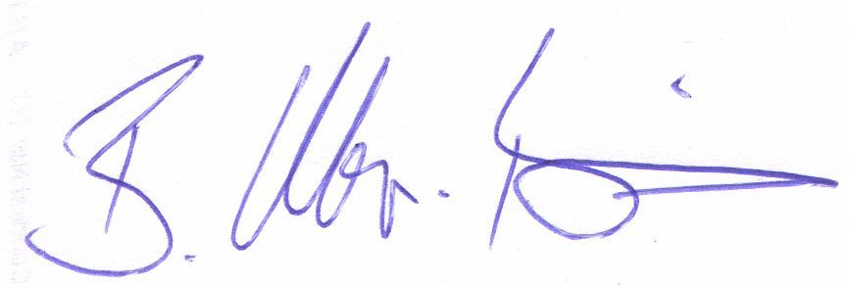

Barbara Ober-Bloibaum
BASU-Fraktion

